职业卫生技术报告相关信息公示表
用人单位名称 | 浙江鑫利美包装科技有限公司
用人单位地址 | 浙江省温州市龙港市龙港新城创业园3幢102-502室、浙江省温州市龙港市彩虹智慧创业园6幢105-106室
用人单位联系人 | 林孟顶
技术服务项目组人员 | 李志豪、李一正、倪晓林、王春云等
现场调查人员 | 李志豪、李一正
现场采样/检测人员 | 李志豪、李一正
用人单位陪同人 | 林孟顶
采样/检测时间 | 2022年04月24日
报告出具日期 | 2022年05月06日
现场调查、现场采样/检测的图像影像资料 | 详见附件
注：《职业卫生技术服务机构管理办法》第三十一条规定：职业卫生技术服务机构应当自出具职业卫生技术报告之日起二十个工作日内，在本单位网站上公开技术报告相关信息。

用人单位名称 | 浙江鑫利美包装科技有限公司 |  | 拍照日期 | 2022.04.24
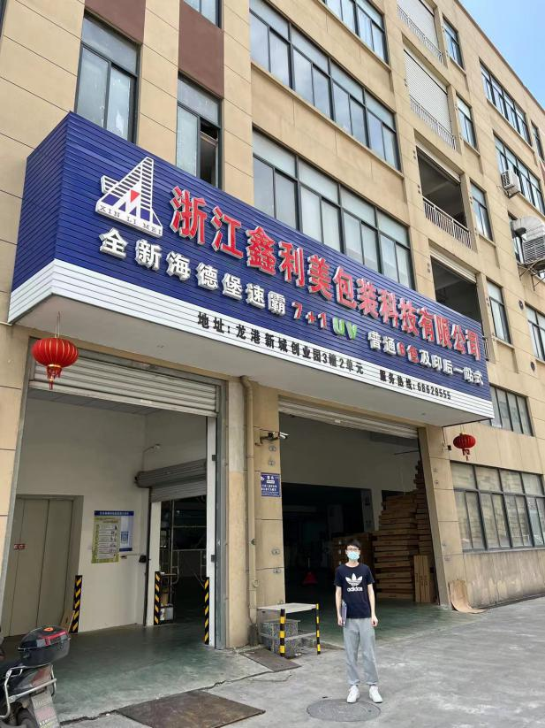 |  | 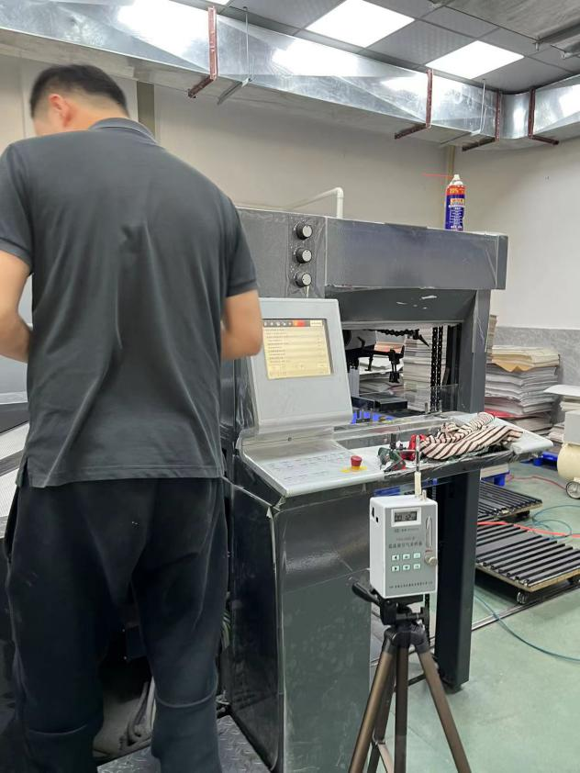
企业大门处 |  | 龙港新城创业园印刷车间印刷岗位
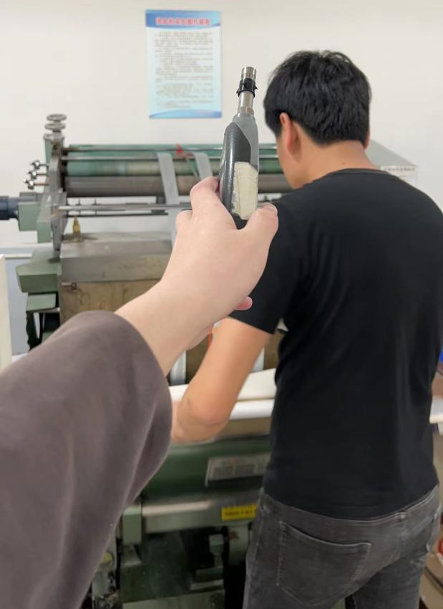 |  | 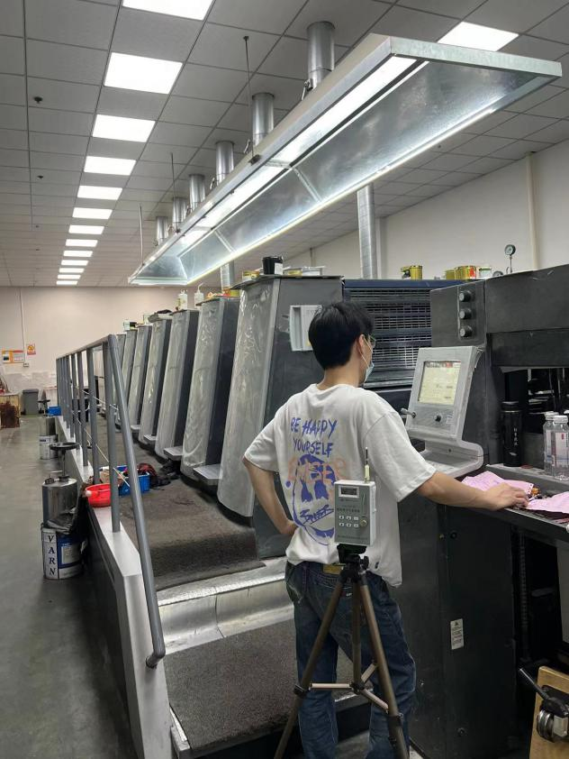
龙港新城创业园印后车间烫金岗位 |  | 彩虹智慧创业园印刷车间印刷岗位
技术服务过程影像记录

